
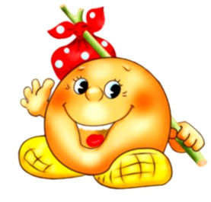


Домашнее задание
Старшая группа

Тема недели: «В гостях у сказки».
Рекомендации для родителей:
- почитать с ребенком дома: «Про Иванушку-дурачка», «Лиса и козел», «Лиса-лапотница», «Петушок и бобовое зернышко», «Три поросенка», «Бременские музыканты», «Красная шапочка»,
К. Чуковский «Телефон», «Тараканище», «Федорино горе»,
- поощрять стремления ребенка описывать понравившиеся предметы и игрушки; пересказывать понравившиеся сказки, произведения (фильмы и мультфильмы);
- инсценировать с ребенком сказку в домашних условиях;
- сочинить свою волшебную сказку с ребенком;
- посетить театральное представление;
- нарисовать любимого сказочного героя;

Развитие речи:
Упражнение «Не зевай, на вопросы отвечай»
-Что просили прислать зайчатки в сказке «Телефон»? (перчатки)
-Что крокодил проглотил в сказке «Мойдодыр»? (мочалку)
-На чём комарики ехали в сказке «Тараканище»? (шарики)
- Что убежало от Федоры? (посуда)
Упражнение «Какая? Какой? Какое?»
Красная шапока (какая?) добрая, маленькая, красивая.
Волк (какой?) злой, серый, сердитый, голодный.
Змей Горыныч (какой?) трёхголовый, зелёный, страшный.
Колобок (какой?) веселый, круглый, румяный, смелый.
Баба яга (какая?) злая, страшная, старая.
Упражнение «Чья? Чей?»
(по сказке «Три медведя»)
- Маленькая ложечка медвежонка, а большая – медведя.
- Большая ложка – медведя, а маленькая – медвежонка.
- Большая чашка – медведя, а маленькая чашечка – медвежонка.
- Большой стул - медведя, а маленький стульчик – медвежонка.
- Большая кровать – медведя, а маленькая кроватка медвежонка.
Упражнение «Опиши героя сказки»
Попросите ребёнка пересказать Вам любимую сказку, а затем описать одного из её героев по схеме.

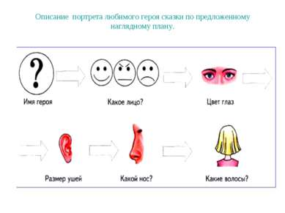

Развитие мышления, памяти, внимания:

Упражнение «Назови одним словом»
Крокодил Гена, Колобок, Красная шапочка, Баба-Яга (герои сказок)
Упражнение «Кто лишний»
Бабка, дедка, колобок, лиса, волк, заяц, медведь, кабан
Бабка, дедка, курочка Ряба, мышка, петух.
Медведь Михайло Иваныч, медведица Настасья Петровна, медвежонок Мишутка, девочка Маша, колобок.
Упражнение «Запомни и повтори»
«Колобок», «Курочка ряба», «Три медведя», «Три поросёнка», «Красная шапочка»

Упражнение «Перевирание сказки».
- «Жила – была девочка, звали её Желтая шапочка…» (Не Желтая, а Красная!)
- «Ах, да, Красная! Так позвал её папа и сказал…» (Да нет же, не папа, а мама!)
- «Правильно! Позвала её мама и говорит, сходи - ка к тете»
и так далее…
I вариант:
После того, как дети вас исправили, продолжайте рассказывать немного текста реальной сказки, а потом снова меняете её, но линию настоящей сказки ведете до конца.
II вариант:
Изменяя сказку в самом начале, ведете её за детьми, совершенно меняя сюжет настоящей сказки, включая в действие новых персонажей.


Загадки:
Угадай сказку:

Вдруг из подворотни Страшный великан,
Рыжий и усатый Та-ра-кан. (Тараканище)

Надо, надо умываться по утрам и вечерам,
А нечистым Трубочистам Стыд и срам!
Стыд и срам! (Мойдодыр)

Я три ночи не спал, Я устал.
Мне бы заснуть, Отдохнуть…
Но только я лёг – Звонок!
- Кто говорит? - Носорог.
- Что такое? - Беда! Беда!
Бегите скорее сюда! (Телефон)

«Уж не буду, уж не буду япосуду обижать,
Буду, буду я посуду и любить и уважать!» (Федорино горе)

Приходи к нему лечиться и корова, и волчица,
И жучок, и червячок, И медведица (Айболит)

Муха по полю пошла, муха денежку нашла.
Пошла муха на базар и купила самовар…
(Муха-Цокотуха)

Стихи о героях сказок:
В мире много сказок (Ю. Энтин)
В мире много сказок
Грустных и смешных.
И прожить на свете
Нам нельзя без них.
Лампа Аладдина,
В сказку нас веди.
Башмачок хрустальный,
Помоги в пути!
Мальчик Чиполлино,
Мишка Винни-Пух…
Каждый нам в дороге —
Настоящий друг.
Пусть герои сказок
Дарят нам тепло.
Пусть добро навеки
Побеждает зло!


Для чего нужны нам сказки?
Что в них ищет человек?
Может быть, добро и ласку.
Может быть, вчерашний снег.
В сказке радость побеждает,
Сказка учит нас любить.
В сказке звери оживают,
Начинают говорить.
В сказке все бывает честно:
И начало, и конец.
Смелый принц ведет принцессу
Непременно под венец.
Белоснежка и русалка,
Старый карлик, добрый гном –
Покидать нам сказку жалко,
Как уютный милый дом.
Прочитайте сказки детям!
Научите их любить.
Может быть, на этом свете
Станет легче людям жить.

